# COMEN邮箱在OA中的设置

打开<http://oa.comen.com:666>（外网需先登录VPN）

OA只能设置@comen.com邮箱才能成功发送邮件，其他邮箱不保证

按图片提示进行操作

邮件——邮件设置——添加——COMEN邮箱信息填写——下一步——保存

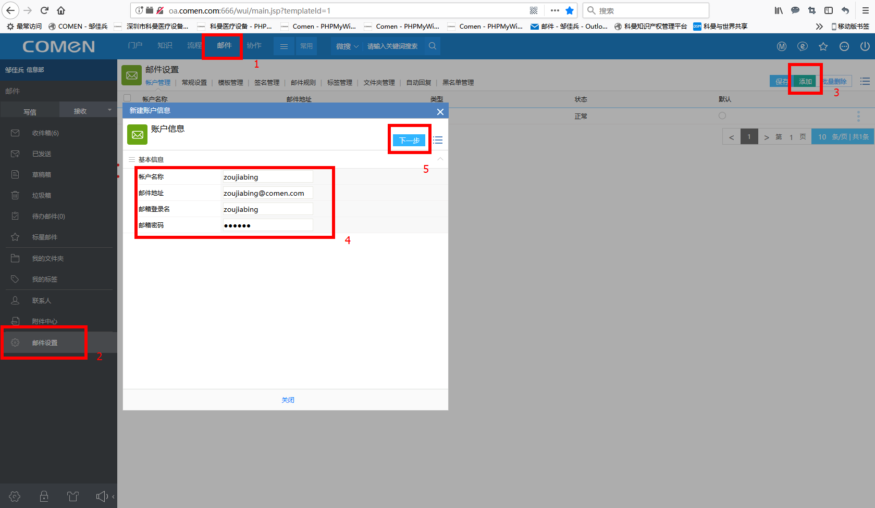

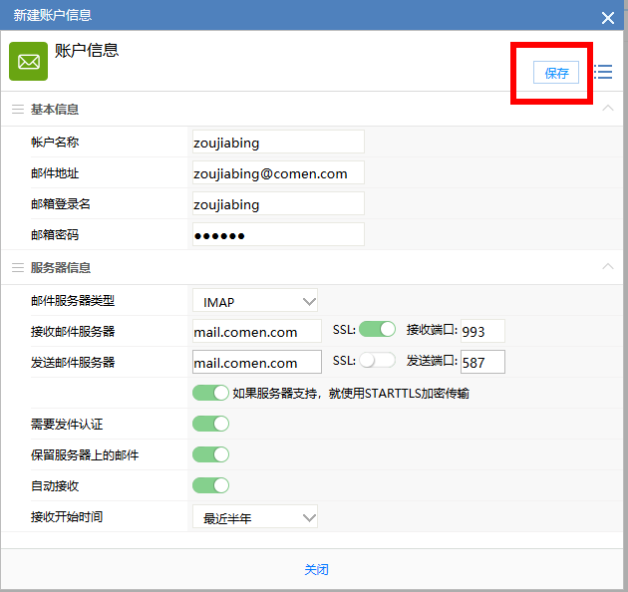

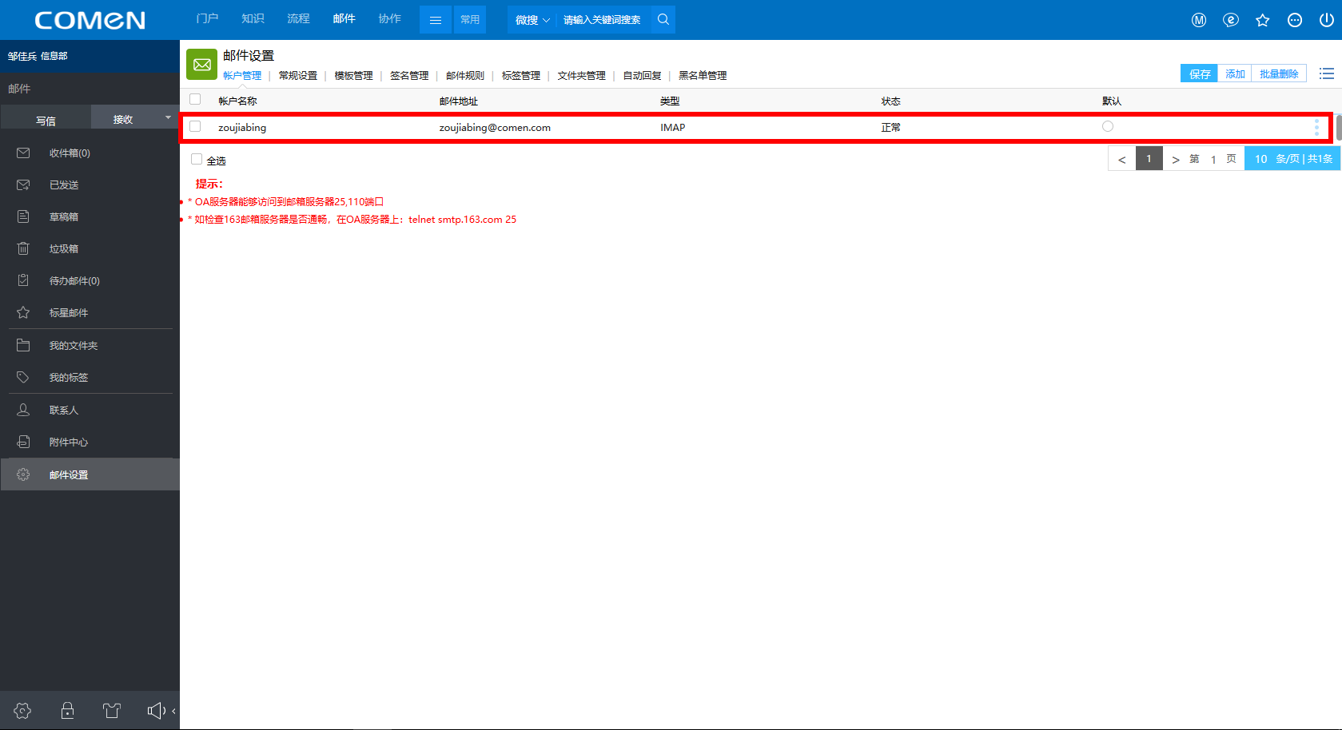

此时即可在OA中发送接收邮件，稍等一点时间后邮件自会同步过来

